ПРИМЕНЕНИЕ ТЕХНОЛОГИИ МОДУЛЬНОГО
ОБУЧЕНИЯ В КУРСЕ МАТЕМАТИКИ НАЧАЛЬНОЙ ШКОЛЫ

Дроздова Оксана Владимировна
Студентка 4-го курса группы «ПН4А»
Ставропольского государственного педагогического института
Вендина Алла Анатольевна
Доцент кафедры математики и информатики
Ставропольского государственного педагогического института

Введение. Современные педагогические стандарты нового поколения требуют уже на этапе начального образования активизацию деятельности всего класса на уроке и включение в учебный процесс каждого ученика. Ученик может и должен учиться сам, а учитель должен осуществлять управление его учебной деятельностью. Традиционный объяснительно-иллюстративный процесс не может обеспечить выполнение требований современной Российской школы, поэтому возникает необходимость внедрения новых педагогических технологий.
Использование технологии модульного обучения на уроках математики позволяет учащимся работать самостоятельно, общаться, помогать друг другу, а также оценивать свою работу и работу своего товарища. Через самостоятельное достижение целей учебно-познавательной деятельности в процессе работы над модулем происходит становление личности младшего школьника и раскрытие его индивидуальных способностей.
Принципы составления модульного урока. При составлении модульного урока учителю необходимо учитывать, что учебных элементов (УЭ) не должно быть много (максимально 7), но обязательны следующие: УЭ-0 − определяет интегрирующую цель по достижению результатов обучения. УЭ-1 − включает задания по выявлению уровня исходных знаний по теме, задания по овладению новым материалам. Завершающий учебный элемент (УЭ-n) включает выходной контроль знаний, подведение итогов занятия (оценка степени достижения цели урока), выбор домашнего задания (оно должно быть дифференцированным в зависимости от успешности работы учащегося на уроке), рефлексию (оценка себя, своей работы с учётом оценки окружающих).
Практическая часть. В качестве примера рассмотрим модульный урок на тему «Пересечение множеств», изучаемой по программе «Школа 2100» в третьем классе.
Модульный урок «Пересечение множеств»
УЭ-0. Цель: сформировать представление о понятии «пересечение множеств».
Задачи: обучающая: узнать, какую часть множеств называют «пересечением», какие элементы множеств входят в «пересечение», научиться изображать пересечение множеств при помощи графической модели; развивающая: развивать память, логическое мышление, внимательность; воспитывающая: воспитывать дружелюбные отношения, чувства поддержки и взаимовыручки в детском коллективе.
УЭ-1. Цель: подготовиться к изучению материала.
Что такое множества? (Множество – это группа предметов, объектов или живых существ, собранных вместе). Из чего состоят множества? (Множества состоят из элементов). Что можно сделать с элементами множества? (Посчитать и перечислить их.). Что означает: «задал это множество перечислением»? (Значит, перечислил все элементы данного множества). А что значит: задать множество? (Это значит назвать общее свойство или признак всех его элементов.)
УЭ-2. Цель: выучить определение пересечения множеств.
Задание №1. Заучите определение пересечения множеств на стр.50 [1]. Расскажите определение друг другу.
Задание №2. Разберите упражнения №1, 2 и запишите решение в тетрадь. Обсудите решение друг с другом.
УЭ-3. Цель: познакомиться с графическим обозначением пересечения множеств.
Графически принято изображать отношения между множествами с помощью кругов. Математики называют их кругами Эйлера, так как они изобретены Леонардом Эйлером.
Пересечение множеств из упражнения №2 можно представить так:
1. Множество воздушных шариков. 2. Множество красных предметов. 3. Множество красных воздушных шариков.
2
3
1

1) Из каких элементов состоит множество 1? (Не красные шарики).
2) Из каких элементов состоит множество 2? (Красные предметы, но не шарики).
Задание №3. Изобразите множества:
- Множество учеников в классе и множество отличников в классе:

Какие элементы находятся на пересечении множеств? (Множество отличников в классе).
- Множество всех девочек в школе и множество учеников в классе.

Какие элементы находятся на пересечении множеств? (Девочки класса 3Б).
Поменяйтесь тетрадями и осуществите взаимопроверку.
УЭ-4. Цель: научиться решать и составлять задачи на нахождение пересечения множеств.
Задание №4. Выполните упражнение №4 на стр. 50. Покажите ответ графически.
Задание №5. Составьте задачу по данным из упражнения №4 на стр. 51. Подготовьтесь к проверке.
УЭ-5. Цель: проверить полноту и качество знаний.
Задание №6. Выполните задания по вариантам.
Вариант 1: упражнение №3 на стр. 50; вариант 2: упражнение №5 на стр. 51.
Поменяйтесь тетрадями и осуществите взаимопроверку.
УЭ-6. Цель: подвести итог работы на занятии.
Самостоятельно оцените себя:
– Я сегодня узнал…
– Я сегодня научился…
– Мне было трудно…
– Мне понравилось…
– Было интересно…
– Могу похвалить себя за то, что …
– Могу похвалить одноклассников за то, что…
– Больше всего мне понравилось….
Запишите домашнее задание: выполнить упражнения №6 и №7.
________________________________________________________________
Так как модульное обучение предполагает в основном индивидуальную работу, то в помощь ученику может быть составлена блок-схема. Блок-схема предполагает чёткое выполнение определённых правил, эта чёткость в значительной мере облегчает работу младшим школьникам. В приложении 1 в дополнение к модульному уроку «Пересечение множеств» разработана блок-схема. Она поможет не только учителю контролировать деятельность учеников, но и самим учащимся контролировать свою работу на уроке.
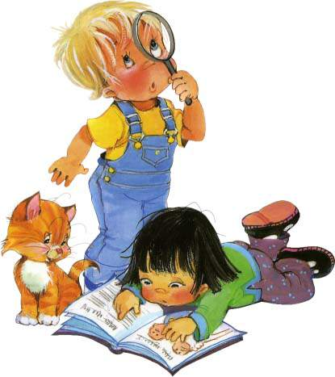
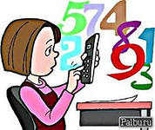

Начало урока.

Молодец!
Изучение новой темы. Работа с учебником.
Выполни задания №1 и №2.
Сверь ответы с соседом.
Ты решил верно?
Исправь ошибки.
Выполни задание №3.
Послушай объяснение учителя.
Знакомство с графическим обозначением.
Ты решил первым?
Сверься с учителем.
Сверься с соседом.
Ты решил верно?
Молодец!
Исправь ошибки.
Решение и составление задач.
Выполни задания №4 и№5.
Сравним ответы. Ты решил верно?
Нет.
Да.
Нет.
Нет.
Да.
Да.
Нет.
Да.
Подготовка к изучению нового материала.
Ответил на все вопросы-отлично, больше половины-хорошо, меньше-удовлетворительно.
Приложение 1.
Ты решил верно?
Нет.
Да.
Молодец!
Исправь ошибки.
Закрепление нового материала.
Выполни задание №6.
Вариант 1
Вариант 2
Обменяйтесь тетрадями. Проверьте друг друга.
Молодец!
Исправь ошибки.
Итог урока.
Оцени свою работу.
Домашнее задание.

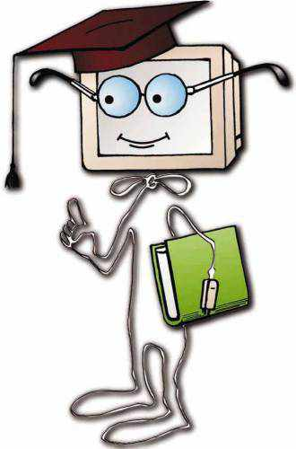

Конец урока.

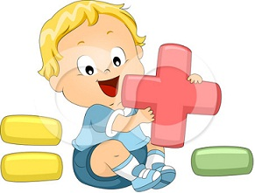

Литература

- Демидова, Т.Е. Математика. 3 кл. : учеб. для общеобразоват. учреждений : в 3 ч. Ч. 2/ Т.Е. Демидова, С.А. Козлова, А.П. Тонких. – Изд. 3-е, испр. – М. : Баласс; Издательство Школьный дом, 2012. – 96 с.

